docker compose build: build (tạo) image
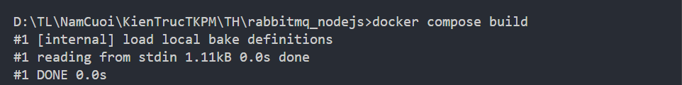
docker ps: liệt kê các container đang chạy
Docker compose up: tạo và chạy container từ image
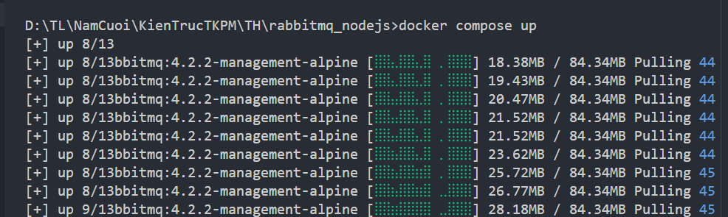
Sau khi cài được:
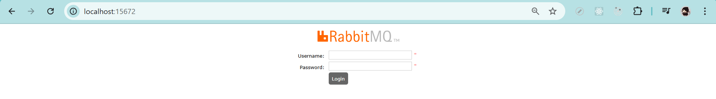
Trường hợp thiếu Id -> message lỗi:
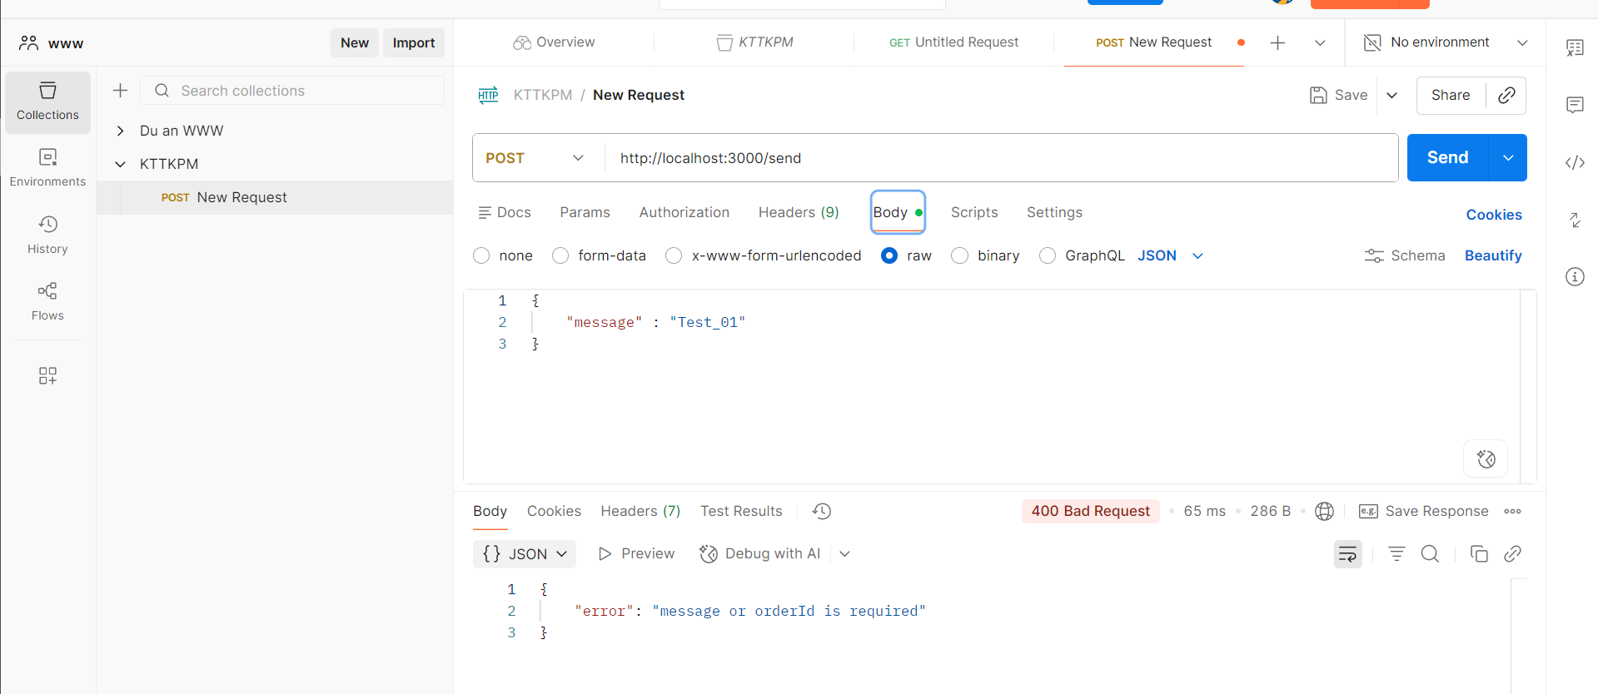
Trả về đúng:
